Tugas Manajemen Jaringan
Produk Network Monitoring Sistem dan Fiturnya

Nama : Aidil Fitri Yansya
NIM : 09011281419054
Kelas : SK7 PIL
Dosen Pembimbing : Deris Stiawan, M.T., Ph.D

JURUSAN SISTEM KOMPUTER
FAKULTAS ILMU KOMPUTER
UNIVERSITAS SRIWIJAYA

Berikut adalah Produk-Produk NMS dan Featurenya :
- Nagios XI
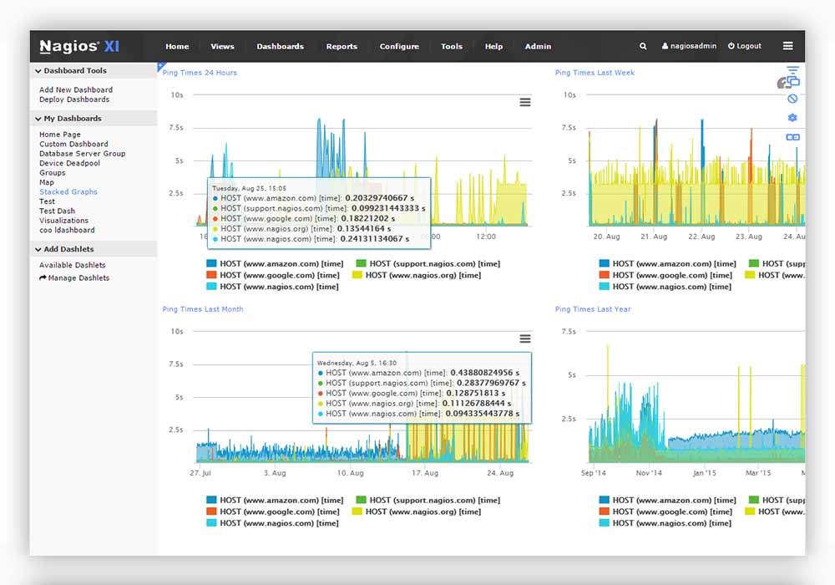
Featurenya :
- Powerful Monitoring Engine
Membuat pengguna lebih Efisien, scalable pemantauan hamper semua infrastruktur jaringan, memungkinkan pengguna untuk memanfaatkan sumber daya server efisien, memaksimalkan pemantauan dan mempertahankan jaringan lingkungan yang berkualitas.
- Updated Web Interface
Menyediakan antarmuka yang cepat dan mudah menavigasi untuk peningkatan kinerja dan kemudahan pengguna.
- Performance & Capacity Planning
Optimasi terintegrasi tren dan kapasitas perencanan grafik memungkinkan organisasi untuk merencanakan upgrade infrastruktur sebelum system yang ketinggalan jaman.
- Configuration Wizard
Mengkonfigurasi perangkat jaringan dengan mudah dan cepat dengan konfigurasi berbasis UI (user interface)
- Configuration Snapshot Archive
Menyediakan arsip pengguna dengan arsip foto konfigurasi masa lalu unutk kembali jika terjadi masalah dalam konfigurasi saat ini,
- Monitoring Server Integration
Mengintegrasikan Nagios XI dengan Nagios jaringan analyzer, incident manager dan Fusion untuk menciptakan system manajemen ini secara khusus yang disesuaikan dengan lingkungan pengguna.
- Advanced Infrastructur Management Capabilitie
Memungkinkan tim IT untuk bekerja sama secara efisien dan efektif untuk menjaga jaringan agar berjalan lancer.
- Advanced User Managemen
Dengan mudah setup dan mengelola akun pengguna dengan hanya beberapa klik. Memungkinakan pengguna untuk menyesuaikan pengaturan tanda dan pesan pemberitahuan untuk memenuhi kebutuhan mereka
- Service-Level Agreement (SLA)
Mengintegrasikan Ngios Jaringan Analyzer dengan Nagios XI untuk melihat beban server yang tepat dan ruang hard disk dalam system XI.

- OpenNMS
OpenNMS adalah Open Source platform kelas enterprise jaringan pemantauan dan jaringan manajemen. Dikembangkan dan didukung oleh komunitas pengguna dan pengembang dan The OpenNMS Group, Menawarkan layanna komersial, pelatihan dan dukungan. Tujuannya adalah untuk menjadikan OpenNMS sebagai platform aplikasi manajemen yang benar-benar didistribusikan, scalable untuk semua aspek model pengelolaan jaringan FCAPS yang 100 % free dan Open source. OpenNMS mencakup mesin pencarian untuk secara otomatis mengkonfigurasi dan mengelola perangkat jaringan tanpa campur tangan operator. OpenNMS terdaftar sebagai salah satu dari 400 atas proyek Sourceforge dan memenangkan alat manajemen sistem terbaik di LinuxWorld Expo pada Agustus 2005.
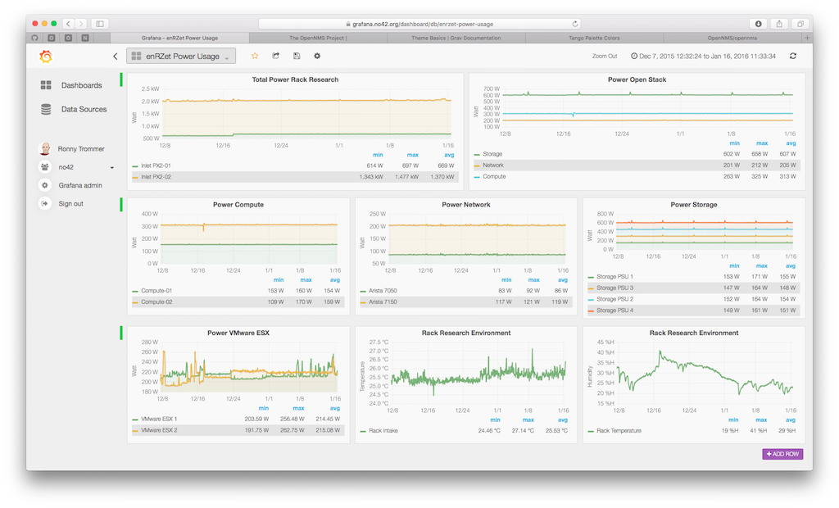
Featurenya :
Saat ini, OpenNMS memiliki tiga bidang fungsional utama:
1. Event Management and Notification
OpenNMS dapat menerima peristiwa dalam bentuk SNMP Traps, Syslog messages, TL/1 events or custom messages sent as XML to port 5817. Event dapat dikonfigurasi untuk menghasilkan alarm. Subsistem alarm juga dapat berintegrasi dengan berbagai kesulitan tiket system, Seperti permintaan Tracker, OTRS, Jira, quickbase name dan concursive. Event dapat menghasilkan pemberitahuan melalui e-mail, SMS, XMPP dan metode pemberitahuan costum.
- Discovery and Provisioning
Proses ini dapat terjadi secara otomatis dengan mengirimkan daftar alamat IP untuk system (IPV4 dan IPV6). Perangkat dapat juga ditambahkan ke system, serta kombinasi dari kedunnya. Menggunakan XML sehingga pengguna dapat menggunakan antarmuka berbasis web atau mereka dapat mengotomatisasi proses dengan script file konfigurasi XML.
- Service Monitoring
Jenis monitor span dari yang sangat sederhana (ping ICMP, TCP port check) yang kompleks (Page Sequence Monitoring, Mail Transport Monitor). Selain dapat memantau jaringan layanan dari sudut pandang OpenNMS server, remote pollers dapat digunakan untuk mengukur ketersediaan dari lokasi yang jauh.
- Data Collection
Pengumpulan data kinerja ada di OpenNMS untuk sejumlah protocol jaringan termasuk SNMP, HTTP, JMX, WMI, XMP , XML, NSclient dan JDBC. Data dapat dikumpulkan, disimpan serta diperiksa terhadap ambang batas.

- Additional Features
OpenNMS diakses melalui antarmuka pengguna berbasis web. Integrasi dengan JasperReports menciptakan laporan tingkat tinggi dari database dan data performa yang dikumpulkan.

3. Microsoft Network Monitor
Monitor Jaringan Microsoft adalah analyzer paket yang memungkinkan anda untuk menangkap, melihat dan menganilisis lalu lintas sebuah jaringan. Alat ini berguna untuk memecahkan masalah jaringan dan aplikasi pada jaringan.
Fitur Utama meliputi dukuga untuk lebih dari 300 Umum dan Microsoft protocol proprietary, simultan sesi menangkap, Wireless Monitor Mode dan sniffing of promiscuous mode traffic, antara lain.
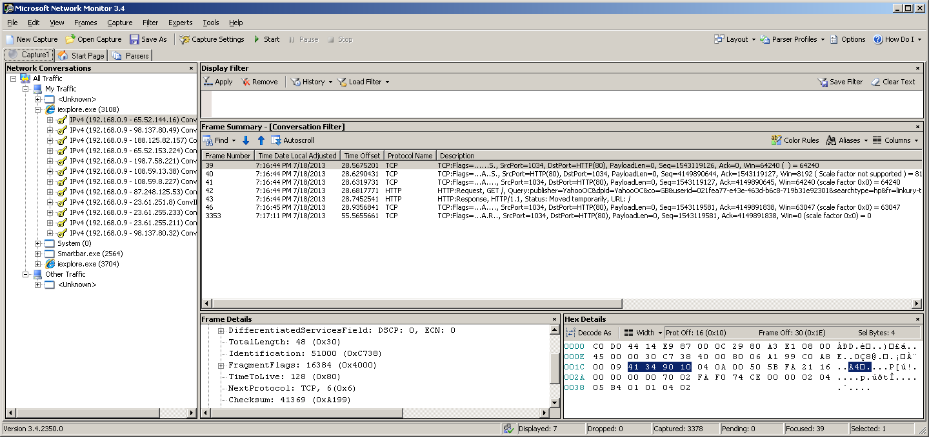
Standuot Features :
- Cost : Microsoft Network Monitor gratis untuk digunakan.
- Powerful filtering capabilities : Fungsi untuk penyaringan untuk menampilkan paket-paket yang sangat kuat, dan dapat diterapkan pada saat penangkapan atau hanya untuk tampilan.
- Expert : Melalui API, pengembang dapat menulis fungsi lanjutan pengolahan untuk memperluas aplikasi luar paket filter.
- Can see into VPN traffic : Jika mesin berada di VPN, bagian eksternal lalu lintas VPN dapat dipantau atau isinya di dalam tunnel.
- Conversations : Lalu lintas dikelompokkan ke dalam “Percakapan” oleh proses local yang lalu lintas akan datang , kemudian oleh alamat IP dari pihak lain, dan oleh protocol.

4. Logic Monitor
Logic Monitor adalah platform berbasis internet, pemantauan yang efisien memungkinkan perusahaan untuk dengan cepat dan menggunakan biaya efektif untuk melacak kinerja infrastruktur TI mereka, memungkikan mereka untuk melakukan tindakan mitigasi sebelum masalah atau masalah menjadi full-blown operasional.
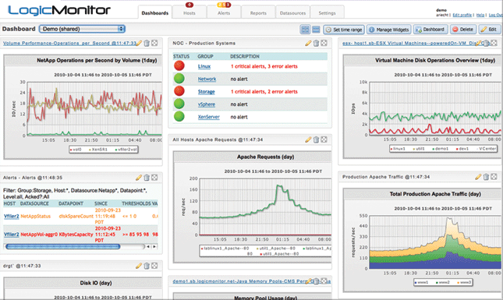
Featurenya :
- Email gratis terbatas serta SMS alert
- Historical tren data yang disimpan untuk implementasi yang cepat dalam waktu 15 menit.
- Remote Sessions.
- Offsite, Otomatis data cadangan serta pemulihan dukungan melalui telepon, chat dan pelatihan perusahan besar.
- Kinerja pemantauan / pelacakan apapun yang ada di tracking.
- Alert Routing dan eskalasi
- Event, syslog dan batch pekerjaan pemantauan
- Pengguna terbatas dan kolektor
- Tanpa biaya pemeliharaan serta berkelanjutan pembaruan.

5.PRTG Network Monitor
Monitor jaringan PRTG adalah monitor jaringan ketersediaan dan pengguna jaringan yang menggunakan berbagai protocol termasuk SNMP, Netflow dan WMI. Ini adalah alat yang mudah digunakan berbasis web dan aplikasi iOS dan Android.
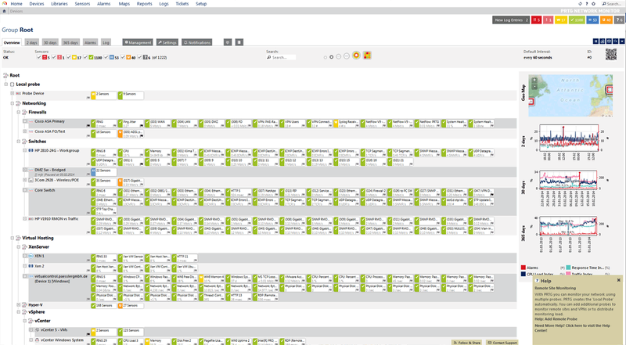

Feature :
- Jaringan Komprehensif pemantauan yang menawarkan lebih dari 170 jenis sensor untuk aplikasi monitoring, virtual server monitoring, SLA monitoring, QoS Pemantaun Alerting
- Fleksibek, termasuk 9 metode berbeda pemberitahuan, ststus tanda , tanda batas, ambang alert, peringatan bersyarat, dan waspada penjadwalan.
- Laporan mendalam termasuk kemampuan untuk membuat laporan dalam format HTML PDF, dijadwalkan laporan, serta pra-didefinisikan laporan.
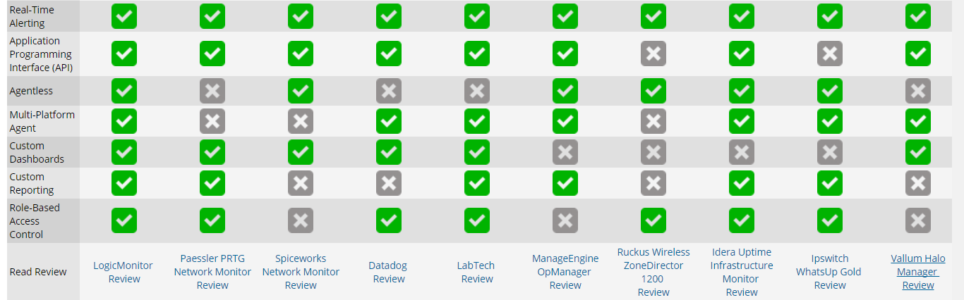
Ini ada beberapa perbandingan produk-produk NMS 